Министерство образования Республики Беларусь

Учреждение образования

«Гомельский государственный университет им. Ф. Скорины»

Физический факультет

Кафедра общей физики

“Знакомство с интегрированной средой разработки (IDE). Разработка, отладка и выполнение простейшей программы.”

**Отчёт**

Выполнил: Тимофеев А.С

Гомель 2022

**Цель работы**: приобретение навыков работы с интегрированной средой разработки Dev C++.

**Краткие теоретические сведения.**

Dev-C++ - свободная интегрированная среда разработки приложений для языков программирования С/C++. В дистрибутив входит компилятор MinGW. Dev-C++ распространяется согласно GPL. MinGW (англ. Minimalist GNU for Windows) - компилятор, родной (native) программный порт GNU Compiler Collection (GCC) под Microsoft Windows, вместе с набором свободно распространяемых библиотек импорта и заголовочных файлов для Windows API. MinGW позволяет разработчикам создавать родные (native) приложения Microsoft Windows.

**Ход работы.**

**Задание №1. Вариант №8.**

Дано число x. Вычислите следующее выражение: 128x*2

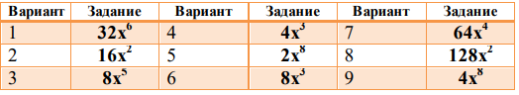

2. Ввод числа x осуществить с помощью функции scanf с соответствующими модификаторами форматов.

3. Вывод результата произвести с использованием функции printf с соответствующими модификаторами форматов и управляющими символами. 4. В отчете предоставить графическое представление алгоритма работы программы и листинг программы.

**Решение:**

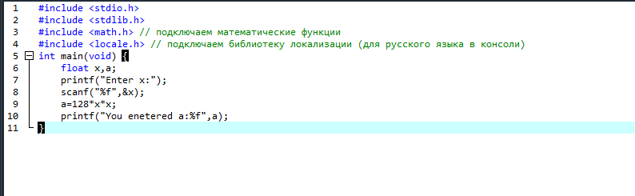

**Блок-схема.**

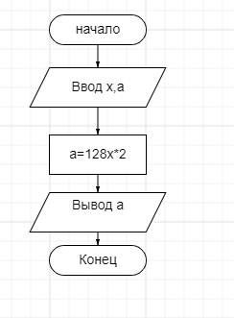

**Результат вычислений программы:**

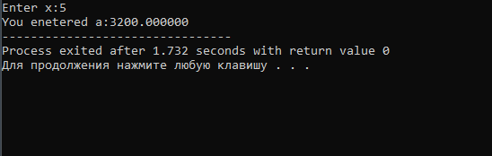

**Задание №2. Вариант №8.**

1. Написать программу вычисления арифметического выражения при заданных исходных значениях переменных. Сравнить результат с указанным правильным значением:

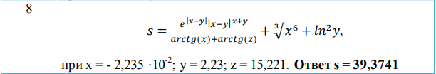

2. Ввод чисел x, y и z осуществить с помощью функции scanf с соответствующими модификаторами форматов.

3. Вывод результата s произвести с использованием функции printf с соответствующими модификаторами форматов и управляющими символами.

4. В отчете предоставить графическое представление алгоритма работы программы и листинг программы.

**Решение:**

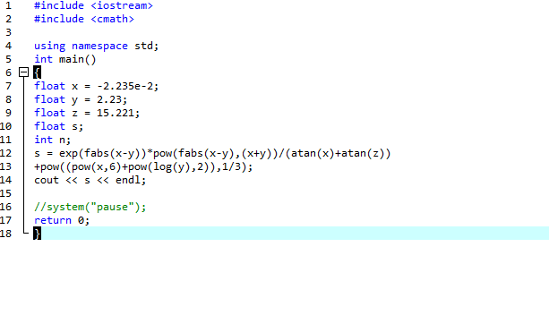

**Блок-схема:** 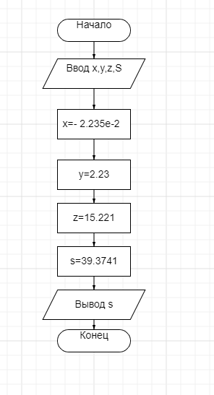

**Результат вычислений программы:**

